CARTA DE PATROCINIO Y ADHESIÓN
CONGRESISTAS U OTRAS AUTORIDADES
DE REPRESENTACIÓN POPULAR O DE GOBIERNO

A través de la siguiente carta, yo Juan Morano, con el cargo de Diputado extiendo responsablemente el patrocinio a la iniciativa juvenil de Ley “Seguro de Cesantía para trabajador a Contrato Fijo, Reforma a la Ley 19.728”, presentada por el Liceo José Gregorio Argomedo de la Comuna de San Fernando, Región del Libertador General Bernardo O’Higgins, en la VIII Versión del Torneo de Debate Interescolar DELIBERA 2016, organizado por la Biblioteca del Congreso Nacional.
Apoyo su iniciativa juvenil de ley porque reconoce el esfuerzo, trabajo y dedicación de las personas que se encuentran insertadas en el mundo laboral chileno, considerando el oficio, profesión, cargo y tiempo de duración de su contrato de trabajo independiente del empleador que posea, ya sea del sector público o privado.

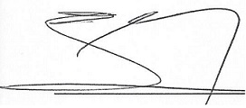

Firma

En Valparaíso, el 31 de Agosto de 2016

